Выплаты по уходу за нетрудоспособными гражданами можно оформить без личного посещения ПФР

31 марта 2022 года
ГУ-Главное управление ПФР №9 по г. Москве и Московской области информирует, что выплаты по уходу за нетрудоспособными гражданами и детьми-инвалидами можно оформить без личного посещения клиентской службы ПФР или МФЦ. Компенсационные выплаты по уходу за нетрудоспособными гражданами, к которым относятся инвалиды 1 группы, престарелые граждане, нуждающиеся по заключению лечебного учреждения в постоянном уходе, и граждане, достигшие 80 лет, а также о ежемесячных выплатах по уходу за детьми-инвалидами и инвалидами с детства 1 группы устанавливаются неработающим трудоспособным гражданам, осуществляющим уход, при условии, что они не получают пенсию либо пособие по безработице.
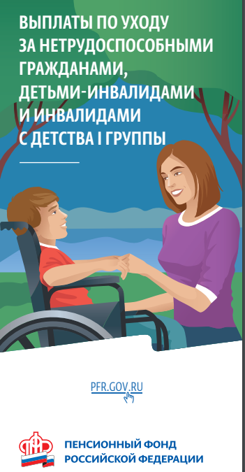
Начальник Главного управления ПФР №9 Людмила Тарасова отмечает: «Оформление данных выплат производится на основании заявления трудоспособного гражданина (того, кто будет осуществлять уход), поданного в электронной форме, а также согласия гражданина, нуждающегося в уходе, на осуществление за ним ухода конкретным лицом, которое также можно подать в электронном виде».
Заявление и согласие можно подать через личный кабинет на сайте ПФР (логин и пароль те же, что и при регистрации на портале госуслуг) либо через портал госуслуг (раздел «Пособия. Пенсии. Льготы»). Таким образом, данная выплата устанавливается теперь без ЛИЧНОГО обращения граждан в территориальный орган ПФР или МФЦ в регионе.
При этом никаких дополнительных документов (в том числе документов, подтверждающих факт отсутствия трудовой деятельности) для установления выплаты не потребуется – все необходимые сведения специалисты органов ПФР самостоятельно получат в рамках межведомственного взаимодействия в госорганах, через ЕГИССО (Единую государственную информационную систему социального обеспечения) и Федеральный реестр инвалидов (сведения об инвалидности), а также запросят в организациях, располагающих необходимыми для установления выплаты по уходу документами.
ВАЖНО: Для установления компенсационной выплаты по уходу, при условии, что уход будет осуществлять лицо несовершеннолетнее (оформлять выплаты можно с 14 лет), теперь не требуется согласие родителей (усыновителей или попечителей), а также органов опеки и попечительства на осуществление ухода.
Обращаем внимание, что выплата по уходу устанавливается одному трудоспособному лицу в отношении каждого лица, за которым он осуществляет уход, на период осуществления ухода. Таким образом, человек может ухаживать по возможности за несколькими лицами, нуждающимися в уходе.
Гражданин, который осуществляет уход, может также дистанционно сообщить в ПФР о своем трудоустройстве через онлайн-приемную на сайте ПФР. Сделать это необходимо в течение 5 дней с момента трудоустройства, чтобы не произошло переплат.

